Vijver aanleg en onderhoud
Een vijver is een echte sfeermaker in de tuin, of het nu decoratief of recreatief is. Niet vreemd dus dat veel mensen besluiten een vijver te laten aanleggen. Want iedereen weet: water brengt leven in de tuin. Met een vijver geniet je het hele jaar door van vissen vogels en libellen. Bovendien is het inrichten van een vijver een leuke klus. Niet alleen nieuwe vijvers in nieuwe of bestaande tuinen, maar ook een herinrichting van een bestaande vijver, maakt de tuinbeleving compleet.

Vijver vormen en vijver functies
Wanneer de klant heeft aangegeven dat er een vijverwens is, begint het brainstormen over het vijverontwerp en de toepassing in de tuin. Vraag daarbij ook naar de functie van de vijver. Wil de klant wel of geen vissen? Of juist veel planten? Is er behoefte aan een waterval, beekloop of spuitfiguur? Welke vorm en stijl de klant uiteindelijk kiest voor zijn vijver is een kwestie van smaak. Wil hij een strakke en rechthoekige vijver? Een ronde vijver? Of liever een speelse natuurlijk gevormde vijver? De vorm van de vijver hangt vaak af van de beschikbare ruimte in de tuin en van de omgeving waarin de vijver wordt geplaatst.
Ook de keuze van de bouwmaterialen bepalen deels de vorm van de vijver. Wordt er bijvoorbeeld voor vijverfolie gekozen, dan kun je in principe elke vorm maken. Hou dan wel rekening met de plooien die veel vuil vasthouden en zo van invloed zijn op de kwaliteit van het water. Wordt het een vierkante of rechthoekige vijver, dan kun je ook kiezen voor een voorgevormde vijver of vijverbak.
Adviseer de klant bij het kiezen van de vorm van de vijver dat er rekening gehouden moet worden met de stroming in de vijver. Het is raadzaam dat er wel een zekere circulatie mogelijk is. Anders kan zich vuil ophopen in de ‘dode’ stukken, wat uiteindelijk van invloed is op de waterkwaliteit van de gehele vijver.
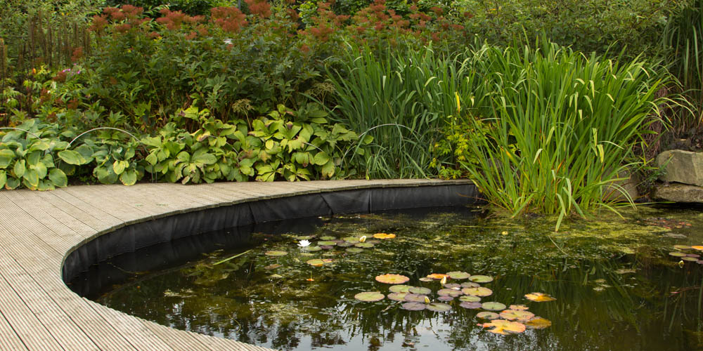

Hoe leg ik een vijver aan?
Wanneer de keuze voor een type vijver is gemaakt, is een goede formaat- en plaatsbepaling van de vijver in de tuin de volgende stap. Let vooral op de ligging ten opzichte van gebouwen en beplanting in verband met schaduw, worteldoorgroei en fundering. Let ook op de benodigde stroompunten voor aansluiting van vijverapparatuur en -verlichting. Check de leidingen die misschien al in de tuin liggen. Bijvoorbeeld de afvoer van riool- of hemelwater.
Het aanleggen van je vijver begint altijd op papier of achter de computer. Je maakt een plattegrond van de tuin waarop je met modellen in verschillende vormen en afmetingen aan de slag gaat. Ontwerp en afmeting van de nieuwe vijver moeten aansluiten bij de woning en de tuin. Datzelfde geldt ook voor de randafwerking en de vijverplanten. Doel is om het karakter van tuin en vijver te benadrukken.
Denk je er uit te zijn, zet dan met stokjes of piketpaaltjes en touw of met een flexibele slang, de gekozen vorm uit in de tuin op de plek waar je je vijver wilt aanleggen. Het is verstandig daarbij goed naar de licht- en schaduwwerkingen in de tuin te kijken. Waterplanten verlangen nu eenmaal veel zonlicht, minstens zes uur per dag en ook vissen vinden een beetje warmte prettig. Het liefst dus een plekje met wat zon en niet te veel onder de bomen. Kijk ook of je de plaats vanuit je huis kunt zien. Dat is wel zo leuk.

Vijver startpakketten van Velda
Eigenlijk hoef je maar twee vragen aan je opdrachtgever te stellen: 'Wilt u een plantvijver met een paar bijpassende vissen, of wilt u een visvijver met een paar bijpassende planten (koi laten we hier buiten beschouwing)'? Heb je daar antwoord op, dan hoef je verder alleen nog te weten hoe groot de inhoud is van de vijver Velda heeft handige vijverstartpakketten samengesteld voor maximaal 3000, 10.000 of 20.000 liter, toegespitst op planten, vissen of hoogteverschillen, bijvoorbeeld een waterval. De keuze voor het juiste pakket is heel eenvoudig en je kunt meteen aan de slag met alle benodigde startmaterialen.
Hecht de opdrachtgever minder waarde aan een eigen ontwerp dan kan hij overwegen een voorgevormde vijver of vijverbak aan te schaffen. Eenvoudig te plaatsen, ze passen opvallend goed in een formeel vormgegeven tuin en ze kunnen ter zijner tijd gewoon mee verhuizen. Bij een folievijver behoud je alle vrijheid in het ontwerp. 3D vijverfolie is erg populair. Het is een zak van EPDM vijverfolie die op maat wordt gemaakt naar het gewenste formaat en vorm van de vijver. Je hoeft hierdoor geen plooien weg te werken of de vijverfolie zelf op maat te maken en te lijmen. Het enige wat hiervoor nodig is zijn de afmetingen van de vijver.

Aanleggen van vijvers: stappenplan
Je graaft eenvoudig een gat met drie verschillende dieptes. Je kunt met geel zand of een uitzetlijn de vorm eerst uitzetten.
- 1 deel ongeveer 20 centimeter diep
- 1 deel ongeveer 40 centimeter diep
- 1 deel minimaal 60 centimeter diep
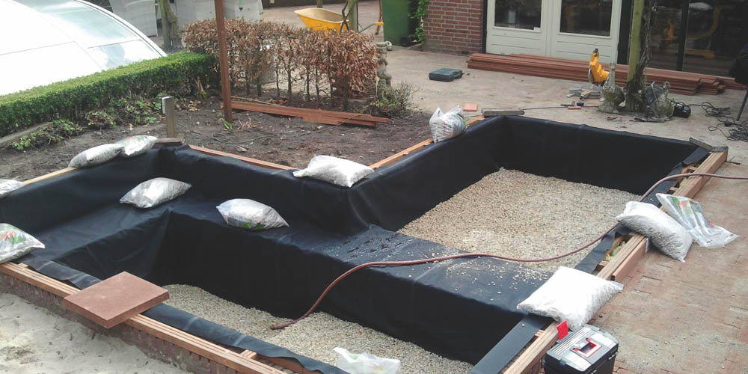
De drie dieptes moeten ongeveer even groot zijn. Maak de bodem van de drie delen mooi vlak, dat werkt later makkelijker. Je zorgt ervoor dat de rand van de vijver waterpas is en stevig en de wand niet al te steil in verband met instortingsgevaar: houd ongeveer 45 graden aan. Je rekent uit hoeveel folie je nodig hebt. Dit doe je zo:
Stel: de vijver is 4 meter lang en 2 meter breed en 0,8 meter diep.
Voor de randafwerking (overlap) neem je 0,5 meter.
- Lengte folie: 4 meter + 2 x diepte is 1,60 meter + 2 x rand is 1 meter = 6,6 meter.
- Breedte folie: 2 meter + 2 x diepte is 1,60 meter + 2 x rand is 1 meter = 4,6 meter.
Breng het folie aan in de vijver put en maak kleine vouwen om de folie zo mooi mogelijk in de put te krijgen. In het Velda vijver startpakket zit precies genoeg bodemsubstraat, waaraan de water zuiverende bacteriën zich kunnen hechten. Ook de juiste dosis Bacterial is aanwezig om het opstarten van het microleven en een biologisch evenwicht te versnellen. Als het substraat op zijn plek ligt, kan de vijverpomp en het filter worden geplaatst. Voor elke capaciteit heeft Velda een doorstroom- of drukfilter met ingebouwde UV-C lamp om zweefalgen en ziektekiemen te voorkomen en het vijverwater helder te houden. Werk het filter mooi weg, maar wel zo dat je er makkelijk weer bij kunt. Kijk voor en na het vullen nog even op de watermeter om te kijken hoeveel water er precies in zit en onthoud dat. Pas als de vijver tot 20 cm onder de rand is gevuld kun je met de randafwerking beginnen. De folie is dan namelijk helemaal gezet en uitgewerkt.
Bij vijverfolie leg je de rand vast met drainage buis en voor de verdere afwerking van de vijverrand neem je een passend materiaal, bijvoorbeeld turf. Keien of natuursteen zijn ook een prima oplossing. Voor een volledig groene overgang kies je voor begroeiingsmatten, voorzien van waterplanten.

Vissen en planten in vijvers
Voor de plantvijvers met enkele vissen heb je vijf bossen zuurstofplanten nodig per 1000 liter water. Gebruik hoornblad en waterpest als eerste. Dit zijn goede pioniersplanten! De zuurstofplanten plant je in manden met Superdensa. Gebruik voor de moeras- en oeverplanten de stelregel per 200 liter 1 plant. Werk hier ook met groepen: snoekkruid, zwanenbloem, irissen, waterwegebree, pijlkruid, dotter, waterlelie en Japanse holpijp passen bijna overal. Gebruik grote waterplantmanden. Vul ze met vijveraarde en vul ze af met grof grind. Plaats pas na een aantal weken de vissen. Je kunt je vijver altijd verfraaien met verlichting, voor zowel onder water als drijvend op het water.
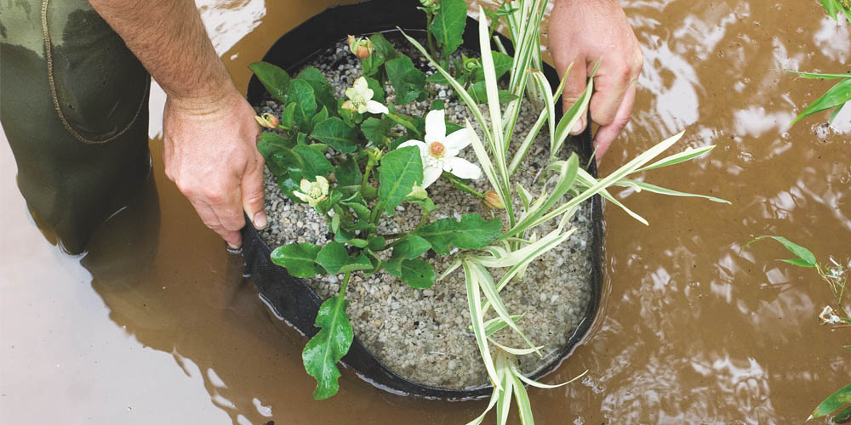
Tot slot controleer je de waterkwaliteit en breng je de hardheid op peil. Ook hiervoor vind je afgestemde producten in het Velda Vijverstartpakket, zoals handige teststrips om snel de belangrijkste waterwaardes te meten. Wist je dat er ook een test app bestaat zodat je je smartphone of tablet kunt gebruiken bij het watertesten en de ontwikkeling van de vijver kunt volgen?
Met GH Plus en KH Plus breng je de waterhardheid op het juiste niveau voor een optimaal functionerend vijvermilieu.

Vijveronderhoud: hoe onderhoud ik een vijver?
De wintermaanden betekenen voor de vijver een rustperiode waarin minder onderhoud nodig is. De plantengroei is gestopt en de vissen, die minder actief zijn, verschuilen zich bij de bodem. Daar is het water namelijk iets warmer dan bovenin.
Voorkom dat de vijver in de winterperiode dichtvriest. De beste en mooiste methode is één of meerdere luchtstenen in de vijver te hangen. De opborrelende bellen zullen niet alleen de vijver op die plek ijsvrij houden, maar ook zullen schadelijke gassen verdreven worden en zal zuurstof worden toegediend. Een wak hakken in de vijver is dan niet nodig. Bovendien zijn de trillingen die het hakken veroorzaakt erg gevaarlijk voor vijvervissen. Alternatief is een vijververwarming die ervoor zorgt dat tijdens de vorstperiode de vijver plaatselijk ijsvrij wordt gehouden.
Sneeuw op het ijs zou kunnen zorgen voor een mooie isolatielaag, maar toch is het aan te raden om een deel van de sneeuw uiterst voorzichtig weg te ruimen. Ook al zijn de vissen in rust, een straaltje zonlicht in de donkere winterperiode doet wonderen voor onder meer de vitamine-D-productie bij vissen. Hierdoor houden ze meer weerstand en komen ze beter de winter door. Ook hebben de vissen bij deze lagere temperaturen minder energiebehoefte. En omdat ze onderin de vijver verblijven, kunnen ze met speciaal zinkend wintervoer gevoerd worden. Het is namelijk een fabeltje dat vissen in de winter geen voedsel nodig hebben.
In alle seizoenen van het jaar vergt de vijver specifiek onderhoud. Met de juiste adviezen en artikelen ondersteunt Velda de hovenier met het onderhoud van alle vijvers.

